ENSINO RELIGIOSO
08 Direitos Humanos e Dignidade
Atividade 5 - Igualdade e convivência
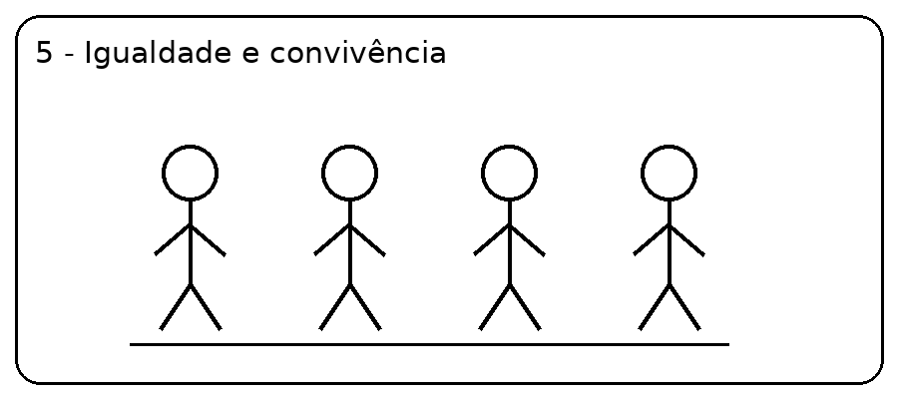
Leia o pequeno texto e realize a atividade. O objetivo é aprender sobre diferentes formas de viver, pensar e conviver, sempre respeitando a diversidade.
Tema: Igualdade e convivência
Igualdade e convivência pode ser compreendido de diferentes maneiras. No Ensino Religioso, observamos costumes, valores, histórias, símbolos e formas de convivência sem desrespeitar as diferentes crenças e visões de mundo.
Atividades
1. Observe a imagem. O que você percebe?
Resposta: ________________________________________________________________
2. Marque X na atitude que demonstra respeito: ( ) ouvir e aprender ( ) zombar do outro.
Resposta: ________________________________________________________________
3. Complete: Respeitar uma pessoa significa ________________________________.
Resposta: ________________________________________________________________
4. Dê um exemplo de como esse tema aparece no cotidiano.
Resposta: ________________________________________________________________

Nome: _________________________________________________________________
Data: ____/____/________
Atividade adaptada para uso pedagógico.

